11. Grafikus felület specifikációja

48 – GonoszOnosz

Konzulens:
Marcsingó Ádám

Csapattagok
Kálmán Patrik | XG5YQ1 | kalmanpatrik1214@gmail.com
Papp Bálint | HND2AH | xypapbal@gmail.com
dr. Gróf László Mihály | EAS7U0 | laszlo.m.grob@gmail.com
Hája Gergő Zoltán | FEFSRB | hejagergo@gmail.com
Dobronyi Benedek Márk | IMQ1AR | benedek.dobronyi@gmail.com

2026.05.09.

11. Grafikus felület specifikációja
A prototípus elkészültével és sikeres értékelésével az utolsó iterációhoz értünk: a meglévő, parancssorra (CLI) épülő rendszerhez illesztünk egy grafikus felhasználói felületet (GUI). Az alábbi tervek azt mutatják be, hogyan néz ki és hogyan működik a végleges Swing-alapú megjelenítés, milyen új és módosított osztályokat vezetünk be, és hogyan kapcsolódnak ezek az eddig is használt modell- és parancsréteghez. Az alapvető tervezési cél az volt, hogy a meglévő modell-osztályokat minél kevésbé kelljen módosítani: a GUI a prototípus parancsértelmezőjét hívja a vezérlés rétegen keresztül, a modell pedig egy egyszerű, push-alapú Observer interfészen át értesíti a nézetet a változásokról.

11.1 A grafikus interfész
A grafikus felület egy ablakos Swing-alkalmazás, amelynek központi eleme a pályatérkép. A jelölések – a feladatkiírásnak megfelelően – egyszerű színes téglalapok, ikonok és feliratok; a hangsúly a játék állapotának egyértelmű leolvasásán és a use-case-ek elérhetőségén van.
11.1.1 Főképernyők
A felület négy fő képernyőt használ:
- Főmenü: új játék, pálya betöltése, mentés betöltése, beállítások, kilépés.
- Játékpálya nézet: középen a térkép, jobbra HUD, alul akció-toolbar, fent menüsor.
- Áruház (modal dialog): a HomeBase mezőre lépve a takarító játékos termékeket vásárolhat.
- Játék-vége képernyő: pontszámok, statisztikák, „Új játék” / „Mentés” / „Kilépés” gombok.
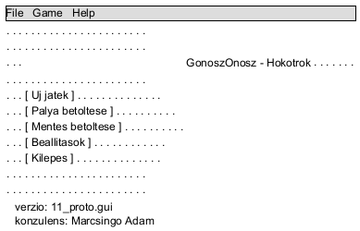
11.1. ábra – Főmenü mockup.
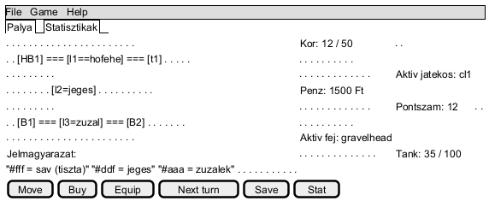
11.2. ábra – Játéknézet (térkép + HUD + akció-toolbar).
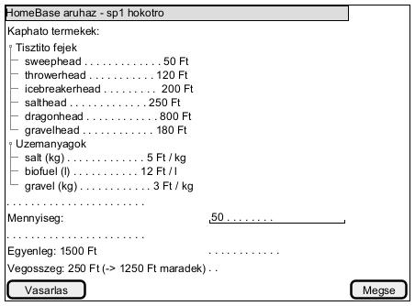
11.3. ábra – HomeBase áruház modal dialog.
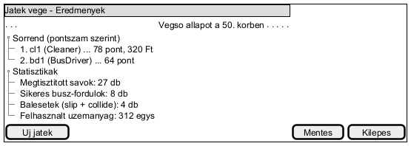
11.4. ábra – Játék-vége eredménylista.
11.1.2 Pályaelemek és szereplők megjelenítése
- Lane (sáv): kitöltött téglalap; szürke alap, hó arányosan fehér réteg, jég kék overlay, zúzalék szürke pötty-mintás textúra, sóhatás zöldes glow.
- Road (út): a sávjait egy közös, halványszürke konténer-keret fogja össze; a forward / backward sávok átellenes oldalon helyezkednek el.
- Building (általános épület): szürke téglalap az ID címkével.
- HomeBase: sárga ház-pictogrammal és „Áruház” jelvénnyel; rákattintva nyílik a MarketDialog.
- Terminal: kék jelölővel és busz-pictogrammal; ide érkezve a busznak fordulója teljesül.
- Car: kék négyzet, fehér „C” betűvel; mozgáskor sárga keretet kap, megcsúszáskor pirosat.
- Bus: hosszúkás sárga téglalap, fekete „B” betűvel; végállomáson zöld keret jelzi a sikeres fordulót.
- SnowPlow: piros tank-forma, az aktív fej rövid kódjával (SW/TH/IB/SA/DR/GR).
11.1.3 Vezérlés (use-case lefedés)
A 7. heti dokumentum 7.2 fejezete sorolja fel a fő use-case-eket (pálya betöltése, mentés, determinisztikus mód, listázás, állapot, kör léptetése, busz mozgatása, hókotró mozgatása, vásárlás, fej csere, érvénytelen lépés, …). Ezek mindegyike elérhető a GUI-ról:
- Menüsor / File: New / Load Map / Load Save / Save / Exit. — load, save, exit parancsok.
- Menüsor / Game: Next Turn (vagy SPACE billentyű), Toggle Random, Force Slip… — next_turn, random, force_slip parancsok.
- Menüsor / Help: About, Billentyűk listája.
- Egér / bal kattintás a térképen: kiválasztja a mezőt vagy a járművet (kék keret).
- Egér / bal kattintás kiválasztott jármű szomszédos mezőjén: move_bus / move_plow parancsot ad ki.
- Egér / jobb kattintás bármely objektumon: stat <id> – tooltipben mutatja az állapotot.
- Akció-toolbar / Move: a kiválasztott jármű mozgási módba lép, a célmezőre kattintás végzi a lépést.
- Akció-toolbar / Buy: HomeBase-en álló hókotrónál nyitja a MarketDialog-ot (buy parancsok).
- Akció-toolbar / Equip: HomeBase-en lecseréli az aktív fejet az attachments-ből (equip parancs).
- Akció-toolbar / Next turn: léptet egy kört.
- Akció-toolbar / Stat: a kiválasztott objektum [STATE] kimenete egy felugró ablakban.
- Akció-toolbar / Save: az aktuális memóriaképet egy fájlba menti (save).
- Billentyűk: SPACE = next_turn, ENTER = aktuális akció megerősítése, ESC = kiválasztás törlése, F1 = súgó, Ctrl+S = save, Ctrl+O = load.
Minden grafikus akció pontosan ugyanazt a parancsstringet építi fel és adja át a meglévő CommandParser-nek, mint amit a CLI-ben be lehet gépelni. Ebből következik, hogy a teszteléshez használt 20 db *_in.txt forgatókönyv a GUI-tól függetlenül továbbra is változatlan formában futtatható – a GUI csak egy alternatív input forrás.

11.2 A grafikus rendszer architektúrája
11.2.1 A felület működési elve
A felület MVC-szerű felosztásban működik:
- Modell: a prototípus már létező model.* osztályai (Lane, Vehicle és leszármazottai, Player és leszármazottai, GameLogic, Map, HomeBase, IntegratedMarket stb.).
- Nézet (új): a view.* csomag, amely tartalmazza a JFrame-et, a JPanel-eket és a modell-elemekhez tartozó FieldView / VehicleView leszármazottakat.
- Vezérlő (új): a controller.* csomag — az InputController és a CommandBridge. Az InputController az egér- és billentyűeseményeket fordítja le konkrét akciókra; a CommandBridge ezeket a már létező CommandParser parancsaivá alakítja.
A modell és a nézet kapcsolatát push alapú Observer minta valósítja meg, egy kis pull jellegű kiegészítéssel:
- Push: minden állapotváltoztató modell-metódus (pl. Lane.addSnow, Vehicle.move, Player.addMoney) a végén meghív egy notifyObservers(hint) hívást. A view erre a jelzésre csak egy „dirty” flag-et állít be magán, és kéri a befoglaló GamePanel.repaint()-jét.
- Pull (csak a paint pillanatában): a paint ciklusban a FieldView/VehicleView leszármazottak közvetlenül lekérdezik a modell aktuális attribútumait (snowDepth, isFrozen, currentField stb.) és ez alapján rajzolnak.
A modell soha nem hivatkozik konkrét view osztályra, és nincs benne draw() / paint() metódus. Az egyetlen GUI-orientált beavatkozás a model.Observable absztrakt osztály bevezetése, amelyet az érintett modell-osztályok ősosztályként vagy oldalági öröklődéssel kapnak meg, valamint a notifyObservers(hint) hívás beillesztése az állapotváltoztató metódusok végére.
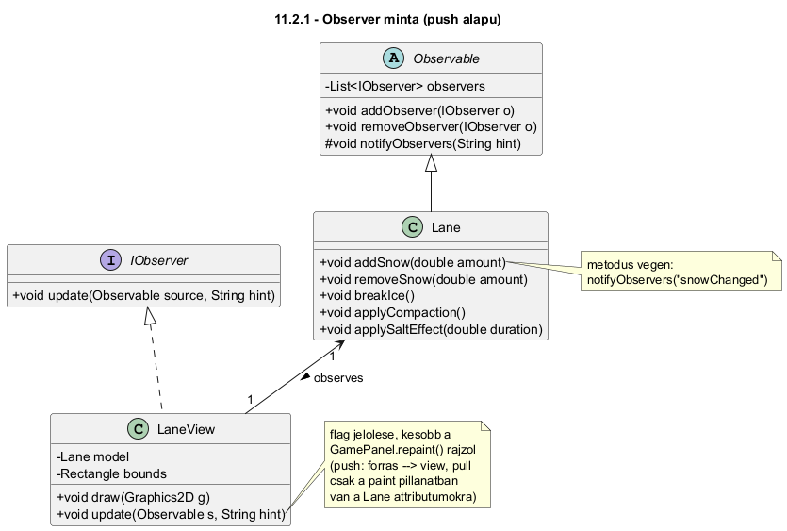
11.5. ábra – Push-alapú Observer minta.
11.2.2 A felület osztály-struktúrája
Az alábbi áttekintő ábra mutatja az új csomagokat (view, controller) és azokat a meglévő modell- és cli-osztályokat, amelyekhez a GUI közvetlenül kapcsolódik.
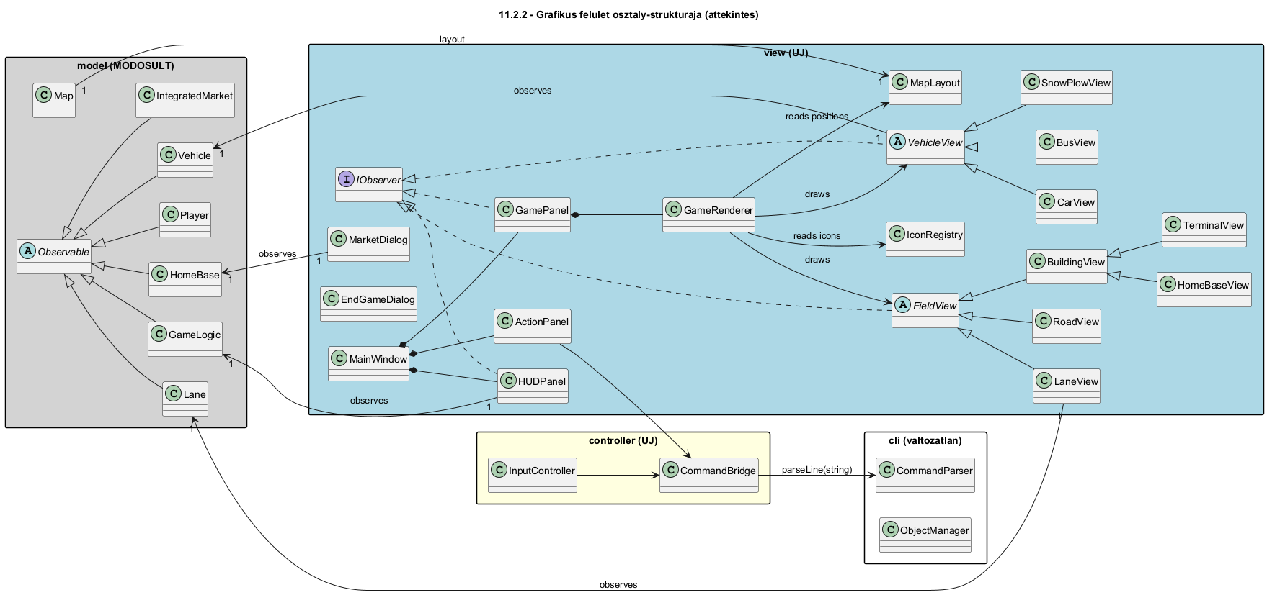
11.6. ábra – Áttekintő osztálydiagram.
A nézet csomag belső struktúrája külön, részletes diagrammal:
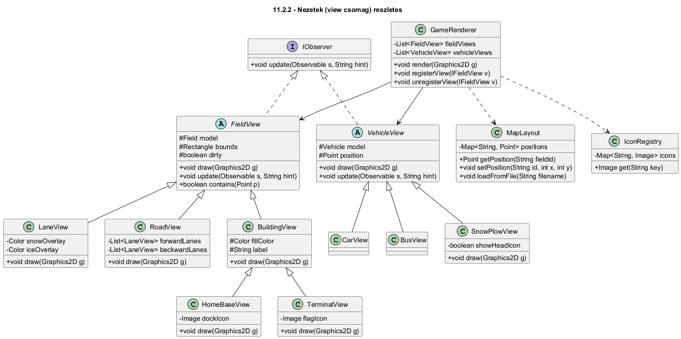
11.7. ábra – view csomag részletes osztálydiagramja.
A főablak és a vezérlés komponensei:
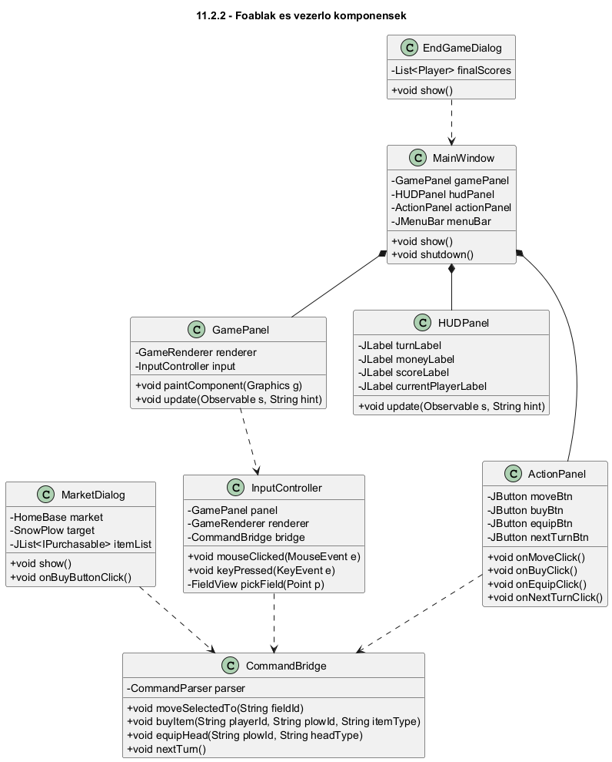
11.8. ábra – MainWindow + Controller komponensek.
A modell oldalán bevezetett és érintett osztályok:
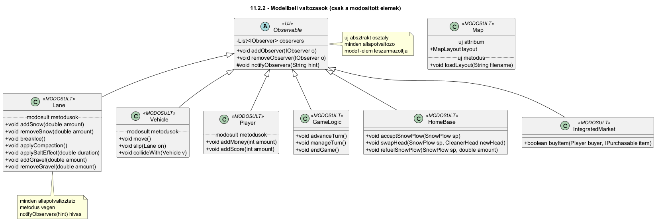
11.9. ábra – Modell-rétegbeli változások.
11.2.3 Új / kiegészítő pályaformátum
A modell pozícióinformációt eddig nem tárolt – a CLI tesztek kizárólag az ID-alapú connect_fields gráffal dolgoznak. A grafikus felülethez két új, opcionális parancsot vezetünk be a meglévő konfigurációs nyelvbe (load és save kompatibilis):
- set_position <field_id> <x> <y>: egy mező képernyő-koordinátája pixelben, a layout-rácshoz viszonyítva.
- set_road_orientation <road_id> <horizontal|vertical>: egy út tengelyét rögzíti; ha hiányzik, a Road két végpontjából automatikusan kiszámítjuk.
A pozíció-információt a Map osztály új layout: MapLayout attribútuma tartja, és nem hat vissza a modell viselkedésére. Ha a betöltött *_in.txt nem tartalmaz set_position parancsokat, a MapLayout egy egyszerű automatikus elrendezést használ a Road-csatlakozások (connect_roads) alapján – így a meglévő 20 db tesztfájl változatlan formában futtatható marad.

11.3 A grafikus objektumok felsorolása
Ebben a fejezetben az új és a módosult osztályok kerülnek felsorolásra a 7-8. heti dokumentumokkal egyező formátumban. Régi, változatlan osztályokat nem ismétlünk.
11.3.1 Új osztályok
1. Observable
- Felelősség: Az összes állapotváltozást közlő modell-osztály közös ősosztálya. Felelőssége az Observer-feliratkozottak nyilvántartása és értesítése. Nem tud arról, hogy a megfigyelői grafikus elemek; csak az IObserver interfészen keresztül kommunikál velük, így a modell teljesen elkülönül a megjelenítéstől.
- Ősosztályok: Nincs
- Interfészek: Nincs
- Attribútumok:
  - - observers: List<IObserver> – A feliratkozott megfigyelők listája.
- Metódusok:
  - + void addObserver(IObserver o): Felvesz egy új megfigyelőt.
    - Algoritmus:
      - HA observers nem tartalmazza o-t, AKKOR az observers lista végéhez fűzi.
  - + void removeObserver(IObserver o): Kivesz egy megfigyelőt.
    - Algoritmus:
      - Eltávolítja o-t az observers listából, ha szerepel benne.
  - # void notifyObservers(String hint): Sorra értesíti a megfigyelőket; a hint rövid jelzés a változás típusáról.
    - Algoritmus:
      - CIKLUS minden o ∈ observers elemre: meghívja o.update(this, hint).
2. IObserver
- Felelősség: Közös interfész minden olyan grafikus osztálynak, amely modell-elemek változásairól kíván értesülni. Egyetlen metódusa van; a megvalósító view tárolja a forrás-objektum referenciáját, és lekérdezi belőle, ami a frissítéshez kell.
- Ősosztályok: Nincs
- Interfészek: Nincs
- Attribútumok:
  - Nincs.
- Metódusok:
  - + void update(Observable source, String hint): Az Observable.notifyObservers hívja minden feliratkozottra.
    - Algoritmus:
      - Általános séma: dirty flag beállítása + a befoglaló GamePanel.repaint() kérése.
3. MainWindow
- Felelősség: A program főablaka (JFrame). Felelős a felső menüsor, a központi GamePanel, a jobb oldali HUDPanel és az alsó ActionPanel elhelyezéséért, az ablak életciklusáért és a globális billentyű-leképezésekért.
- Ősosztályok: javax.swing.JFrame
- Interfészek: Nincs
- Attribútumok:
  - - gamePanel: GamePanel – A pálya rajzfelülete.
  - - hudPanel: HUDPanel – Jobb oldali információs panel.
  - - actionPanel: ActionPanel – Alsó akció-toolbar.
  - - menuBar: JMenuBar – Felső menüsor (File / Game / Help).
- Metódusok:
  - + void show(): Megjeleníti az ablakot, fókuszálja a GamePanel-t.
    - Algoritmus:
      - BorderLayout szerint hozzáadja a menüsort, gamePanel-t (CENTER), hudPanel-t (EAST), actionPanel-t (SOUTH).
      - setVisible(true) az ablakra; gamePanel.requestFocus().
  - + void shutdown(): Erőforrások felszabadítása, ablak bezárása.
    - Algoritmus:
      - Bezárja a megnyitott dialógusokat.
      - Lefuttatja a parser exit parancsát.
      - dispose() az ablakra.
  - - void buildMenuBar(): Felépíti a menüsort és bekötögeti az ActionListener-eket.
    - Algoritmus:
      - File menü: New, Load Map, Load Save, Save, Exit.
      - Game menü: Next Turn, Toggle Random, Force Slip…
      - Help menü: About, Billentyűk listája.
      - Minden gomb ActionListener-e a CommandBridge megfelelő metódusát hívja.
4. GamePanel
- Felelősség: A térkép rajzfelülete. Felelőssége: a paintComponent ciklusban megrendelni a GameRenderer-től a teljes pálya kirajzolását; az egér- és billentyűeseményeket továbbítani az InputController-nek. Maga is IObserver a GameLogic-ra.
- Ősosztályok: javax.swing.JPanel
- Interfészek: IObserver
- Attribútumok:
  - - renderer: GameRenderer – A renderelő motor.
  - - input: InputController – Egér/billentyű kezelő.
- Metódusok:
  - + void paintComponent(Graphics g): Felülírt Swing metódus, a teljes térképet kirajzolja.
    - Algoritmus:
      - super.paintComponent(g) hívása.
      - renderer.render(g) hívás a teljes pálya kirajzolásához.
  - + void update(Observable source, String hint): A megfigyelt modell-elem változásakor újrarajzol.
    - Algoritmus:
      - this.repaint() hívása.
5. HUDPanel
- Felelősség: A jobb oldalt elhelyezkedő státusz-panel: aktuális kör, aktív játékos, pénz, pontszám, aktív hókotró-fej és tank-állapot. Megfigyelője a GameLogic-nak és a Player-eknek.
- Ősosztályok: javax.swing.JPanel
- Interfészek: IObserver
- Attribútumok:
  - - turnLabel: JLabel – „Kör: X / Y” felirat.
  - - currentPlayerLabel: JLabel – Aktív játékos azonosítója.
  - - moneyLabel: JLabel – Aktív takarító játékos pénze.
  - - scoreLabel: JLabel – Aktív játékos pontszáma.
  - - headLabel: JLabel – Aktív SnowPlow fejtípusa és tankja.
- Metódusok:
  - + void update(Observable source, String hint): A jelzésnek megfelelő JLabel-eket frissíti.
    - Algoritmus:
      - HA hint = „turnAdvanced”, AKKOR turnLabel frissítése.
      - HA hint = „moneyChanged”, AKKOR moneyLabel frissítése.
      - HA hint = „scoreChanged”, AKKOR scoreLabel frissítése.
      - HA hint = „headSwapped” VAGY „refuel”, AKKOR headLabel frissítése.
6. ActionPanel
- Felelősség: Az ablak alján elhelyezett akció-gombsor: Move, Buy, Equip, Next turn, Save, Stat. A gombokra kötött ActionListener-ek a CommandBridge megfelelő metódusát hívják.
- Ősosztályok: javax.swing.JPanel
- Interfészek: Nincs
- Attribútumok:
  - - moveBtn: JButton – Lépés mód aktiválása.
  - - buyBtn: JButton – Áruház megnyitása.
  - - equipBtn: JButton – Fejcsere a HomeBase-en.
  - - nextTurnBtn: JButton – next_turn parancs kiadása.
  - - saveBtn: JButton – save parancs.
  - - statBtn: JButton – stat parancs a kijelölt objektumra.
- Metódusok:
  - + void onMoveClick(): Az InputController belép „mozgás-módba”.
    - Algoritmus:
      - input.setActionMode(MOVE).
      - A következő mező-kattintás mozgási parancsot generál a kiválasztott járművel.
  - + void onBuyClick(): MarketDialog megnyitása ha SnowPlow HomeBase-en áll.
    - Algoritmus:
      - HA selected SnowPlow ÉS selected.currentField HomeBase, AKKOR új MarketDialog.show().
      - KÜLÖNBEN: hibajelzés.
  - + void onEquipClick(): equip parancsot ad ki HomeBase-en.
    - Algoritmus:
      - HA selected SnowPlow ÉS HomeBase-en áll ÉS van választott head, AKKOR bridge.equipHead(plowId, headType).
  - + void onNextTurnClick(): next_turn parancsot ad ki.
    - Algoritmus:
      - bridge.nextTurn() hívása.
  - + void onSaveClick(): save parancsot futtat fájlba.
    - Algoritmus:
      - JFileChooser megnyitása.
      - HA a felhasználó választott fájlt, bridge.save(path) hívása.
  - + void onStatClick(): stat parancsot futtat a kijelölt objektumra.
    - Algoritmus:
      - HA van kijelölt objektum, bridge.stat(id) hívás, az eredményt egy JOptionPane-ben mutatja.
7. MarketDialog
- Felelősség: Modal dialog ablak az IntegratedMarket bemutatására és a tranzakciók kiváltására. Megfigyelője a takarító Player-nek (pénzváltozás) és az IntegratedMarket-nek.
- Ősosztályok: javax.swing.JDialog
- Interfészek: IObserver
- Attribútumok:
  - - market: IntegratedMarket – A megfigyelt áruház.
  - - target: SnowPlow – A vásárlás célja.
  - - buyer: Cleaner – A vásárló játékos.
  - - itemList: JList<IPurchasable> – Termék-választó lista.
  - - qtyField: JTextField – Üzemanyag-mennyiség.
  - - balanceLbl: JLabel – Aktuális egyenleg.
- Metódusok:
  - + void show(): Megjeleníti a dialógust modal módban.
    - Algoritmus:
      - itemList feltöltése market.getAvailableItems() alapján.
      - balanceLbl feltöltése buyer.money értékkel.
      - setVisible(true).
  - + void onBuyButtonClick(): Felépíti a buy parancsstringet.
    - Algoritmus:
      - HA itemList.selected üzemanyag, AKKOR amount = qtyField; bridge.buyItem(buyerId, plowId, type, amount).
      - KÜLÖNBEN (fej): bridge.buyItem(buyerId, plowId, headType, 0).
  - + void update(Observable source, String hint): Pénz / lista változásakor frissít.
    - Algoritmus:
      - HA hint = „moneyChanged”, AKKOR balanceLbl új szöveggel.
      - HA hint = „itemBought”, AKKOR itemList újratöltése.
8. EndGameDialog
- Felelősség: A játék végén megjelenő modal dialog: játékosok rangsorolt listája pontszám és pénz szerint, valamint statisztikák.
- Ősosztályok: javax.swing.JDialog
- Interfészek: Nincs
- Attribútumok:
  - - finalScores: List<Player> – A játékosok rangsora.
  - - stats: Map<String,Integer> – Aggregált statisztikák.
- Metódusok:
  - + void show(): Megjeleníti a dialógust modal módban.
    - Algoritmus:
      - A finalScores rendezése pontszám szerint csökkenőre.
      - Eredménytábla felépítése.
      - setVisible(true).
9. GameRenderer
- Felelősség: A teljes térkép rajzolásának orchestratora. Egy listán tartja az összes regisztrált FieldView és VehicleView példányt.
- Ősosztályok: Nincs
- Interfészek: Nincs
- Attribútumok:
  - - fieldViews: List<FieldView> – Pálya-elem nézetek.
  - - vehicleViews: List<VehicleView> – Jármű-nézetek.
  - - layout: MapLayout – Pozíció-táblázat.
  - - icons: IconRegistry – Ikonok cache-e.
- Metódusok:
  - + void render(Graphics2D g): Sorra rajzolja a regisztrált nézeteket.
    - Algoritmus:
      - Először az utak (RoadView) kerülnek kirajzolásra.
      - Aztán a sávok (LaneView).
      - Aztán az épületek (BuildingView és leszármazottai).
      - Végül a járművek (VehicleView), így a mozgó elemek a térkép tetején látszanak.
  - + void registerView(IFieldView v): View regisztrálása load után.
    - Algoritmus:
      - A v típusától függően a megfelelő listához (fieldViews / vehicleViews) hozzáfűzi v-t.
  - + void unregisterView(IFieldView v): View eltávolítása.
    - Algoritmus:
      - v eltávolítása a megfelelő listából.
10. FieldView (abstract)
- Felelősség: Pálya-elem nézetek közös ősosztálya. A geometria és a megfigyelés közös részét tartalmazza.
- Ősosztályok: Nincs
- Interfészek: IObserver
- Attribútumok:
  - # model: Field – A megfigyelt modell-elem.
  - # bounds: Rectangle – A térképen elfoglalt pixel-téglalap.
  - # dirty: boolean – Push-jelzés óta volt-e változás.
- Metódusok:
  - + void draw(Graphics2D g): Absztrakt; a leszármazott rajzolja ki magát.
    - Algoritmus:
      - Algoritmus: absztrakt metódus, nincs konkrét implementáció.
  - + void update(Observable source, String hint): Beállítja a dirty flag-et és kéri a GamePanel.repaint()-jét.
    - Algoritmus:
      - dirty = true.
      - Az ősbeli GamePanel.repaint() közvetett hívása.
  - + boolean contains(Point p): Egér-koordináta tesztelés.
    - Algoritmus:
      - VISSZATÉRÉSI ÉRTÉK bounds.contains(p).
11. LaneView
- Felelősség: Egy Lane (forgalmi sáv) grafikus megjelenítője. A sáv aktuális snowDepth-jét, isFrozen-t, gravelDepth-et, saltEffect-et és isBlocked-ot különböző overlay-ekkel ábrázolja.
- Ősosztályok: FieldView
- Interfészek: IObserver
- Attribútumok:
  - Nincs.
- Metódusok:
  - + void draw(Graphics2D g): Lane attribútumok lekérdezése + overlay-ek.
    - Algoritmus:
      - Háttér téglalap kirajzolása szürke alapszínnel.
      - HA snowDepth > 0, AKKOR fehér overlay arányosan a snowDepth értékével.
      - HA isFrozen igaz, AKKOR kék overlay.
      - HA gravelDepth > 0, AKKOR szürke pötty-mintás textúra.
      - HA saltEffect > 0, AKKOR zöldes glow.
      - HA isBlocked() igaz, AKKOR piros átlós csíkok.
      - ID címke a téglalap közepére.
12. RoadView
- Felelősség: Egy Road konténer-keretét rajzolja, amely körbeöleli a hozzá tartozó forwardLanes és backwardLanes sávokat.
- Ősosztályok: FieldView
- Interfészek: IObserver
- Attribútumok:
  - - forwardLanes: List<LaneView> – Saját forward irány LaneView-i.
  - - backwardLanes: List<LaneView> – Saját backward irány LaneView-i.
- Metódusok:
  - + void draw(Graphics2D g): Halványszürke befoglaló keret.
    - Algoritmus:
      - A forward+backward LaneView-k uniója kiszámítása.
      - Befoglaló téglalap halványszürke kerettel.
      - Az út ID címke kiírása.
13. BuildingView
- Felelősség: Általános épület-nézet közös ősosztálya. A leszármazottak (HomeBaseView, TerminalView) a fillColor és az ikon kódját változtatják meg.
- Ősosztályok: FieldView
- Interfészek: IObserver
- Attribútumok:
  - # fillColor: Color – A téglalap kitöltő színe.
  - # label: String – A megjelenített címke (általában az ID).
- Metódusok:
  - + void draw(Graphics2D g): Kitöltött téglalap a fillColor-rel, fekete kerettel, középre igazítva a label.
    - Algoritmus:
      - g.setColor(fillColor); g.fillRect(bounds).
      - g.setColor(BLACK); g.drawRect(bounds).
      - g.drawString(label, középpont).
14. HomeBaseView
- Felelősség: A HomeBase épülethez tartozó vizuális nézet: sárga ház-pictogram és „Áruház” jelvény.
- Ősosztályok: BuildingView
- Interfészek: IObserver
- Attribútumok:
  - - dockIcon: Image – A telephelyet jelölő pictogram.
- Metódusok:
  - + void draw(Graphics2D g): Sárga ház + dockIcon + áruház jelvény.
    - Algoritmus:
      - super.draw(g) (sárga téglalap).
      - g.drawImage(dockIcon, bounds.x+pad, bounds.y+pad).
      - HA market nem üres, áruház jelvény kirajzolása.
15. TerminalView
- Felelősség: Egy buszvégállomás (Terminal) nézete: kék jelölő és busz-pictogram. Sikeres busz-érkezéskor zöld keret villan rá.
- Ősosztályok: BuildingView
- Interfészek: IObserver
- Attribútumok:
  - - flagIcon: Image – Buszvégállomás-jelölő ikon.
  - - highlightTtl: int – Hány frame-ig villog a sikeres érkezés zöld kerete.
- Metódusok:
  - + void draw(Graphics2D g): Kék téglalap + busz-pictogram + zöld keret ha highlight.
    - Algoritmus:
      - super.draw(g).
      - g.drawImage(flagIcon, ...).
      - HA highlightTtl > 0, AKKOR zöld keret kirajzolása + highlightTtl csökkentése.
  - + void update(Observable source, String hint): „arrived” hint-re highlightTtl-t beállítja.
    - Algoritmus:
      - HA hint = „arrived”, AKKOR highlightTtl = 8.
      - Ősbeli FieldView.update hívása (dirty + repaint).
16. VehicleView (abstract)
- Felelősség: Jármű-nézetek közös ősosztálya: a járművet az aktuális Lane / Building pozícióra rajzolja.
- Ősosztályok: Nincs
- Interfészek: IObserver
- Attribútumok:
  - # model: Vehicle – A megfigyelt jármű.
  - # position: Point – Az aktuális pixel-koordináta.
- Metódusok:
  - + void draw(Graphics2D g): Absztrakt; a leszármazott rajzol.
    - Algoritmus:
      - Algoritmus: absztrakt metódus, nincs konkrét implementáció.
  - + void update(Observable source, String hint): „moved” hint-re újraszámítja a position-t.
    - Algoritmus:
      - HA hint = „moved”, AKKOR position = MapLayout.getPosition(model.currentField.id).
      - this.dirty = true; GamePanel.repaint().
17. CarView
- Felelősség: Egy NPC autó (Car) megjelenítője. Kék négyzet, fehér „C” betűvel; megcsúszáskor piros, ütközéskor sárga keretes pulzáló jelzés.
- Ősosztályok: VehicleView
- Interfészek: IObserver
- Attribútumok:
  - Nincs.
- Metódusok:
  - + void draw(Graphics2D g): Kék négyzet + C betű + státuszkeret.
    - Algoritmus:
      - g.setColor(BLUE); g.fillRect(position).
      - g.drawString(„C”, ...).
      - HA model.waitTurns > 0, AKKOR fakó tónus.
      - HA legutóbbi hint slip volt, AKKOR piros keret; ha collide, AKKOR sárga keret.
18. BusView
- Felelősség: A busz nézete: hosszúkás sárga téglalap, fekete „B” betűvel.
- Ősosztályok: VehicleView
- Interfészek: IObserver
- Attribútumok:
  - Nincs.
- Metódusok:
  - + void draw(Graphics2D g): Sárga téglalap + B betű + státusz overlay.
    - Algoritmus:
      - g.setColor(YELLOW); g.fillRect(position, hosszú/keskeny).
      - g.drawString(„B”, ...).
      - HA model.isFunctioning hamis, AKKOR fakó ábrázolás + disabledTurnsLeft kis számmal.
19. SnowPlowView
- Felelősség: A hókotró nézete: piros tank-forma, az aktív fej rövid kódjával (SW/TH/IB/SA/DR/GR). Tank-állapot kis sávban a járművön belül.
- Ősosztályok: VehicleView
- Interfészek: IObserver
- Attribútumok:
  - - showHeadIcon: boolean – Az aktív fej rövidítését rajzolja-e.
- Metódusok:
  - + void draw(Graphics2D g): Piros téglalap + fej rövidítés + tank csík.
    - Algoritmus:
      - g.setColor(RED); g.fillRect(position).
      - HA showHeadIcon, AKKOR a fej kétbetűs rövidítését felülre.
      - HA model.activeHead.usesFuel, AKKOR kis tank-csík fuelAmount alapján.
20. MapLayout
- Felelősség: A pálya elemeinek képernyő-koordinátáit tárolja. A modell-logika nem támaszkodik rá.
- Ősosztályok: Nincs
- Interfészek: Nincs
- Attribútumok:
  - - positions: Map<String,Point> – field_id → pixel pozíció.
  - - roadOrientation: Map<String,String> – road_id → „horizontal”/„vertical”.
- Metódusok:
  - + Point getPosition(String fieldId): Pozíció lekérdezés.
    - Algoritmus:
      - HA positions tartalmazza fieldId-t, VISSZATÉRÉSI ÉRTÉK positions.get(fieldId).
      - KÜLÖNBEN: autoLayout-ból számított érték.
  - + void setPosition(String id, int x, int y): Pozíció beállítása.
    - Algoritmus:
      - positions.put(id, new Point(x, y)).
  - + void loadFromFile(String filename): Külön layout fájl betöltése.
    - Algoritmus:
      - A fájl minden sora egy set_position parancs.
      - Soronként parsolva setPosition hívás.
  - + void autoLayout(Map gameMap): Egyszerű automatikus elrendezés.
    - Algoritmus:
      - A connect_roads gráfból egy lineáris útvonal-rajzot generál.
      - Minden Road forwardLanes / backwardLanes egymás mellé.
      - Az épületek a Road-jaik mellett.
      - A pozíciókat positions-be teszi.
21. IconRegistry
- Felelősség: Az ikonok és sprite-ok cache-elője.
- Ősosztályok: Nincs
- Interfészek: Nincs
- Attribútumok:
  - - icons: Map<String,Image> – név → kép.
- Metódusok:
  - + Image get(String key): Az adott nevű ikont visszaadja.
    - Algoritmus:
      - HA icons tartalmazza key-t, VISSZATÉRÉSI ÉRTÉK icons.get(key).
      - KÜLÖNBEN: betölti resources/icons/<key>.png-t.
      - Ha az se elérhető, fallback színes téglalap kép.
22. InputController
- Felelősség: A GamePanel egér- és billentyűeseményeinek kezelője. Felelőssége: a kattintási koordináta alapján kiválasztani a fókuszált pálya-objektumot, az aktuális akció-módot figyelembe venni, majd a parancsot átadni a CommandBridge-nek.
- Ősosztályok: Nincs
- Interfészek: MouseListener, KeyListener
- Attribútumok:
  - - panel: GamePanel – A figyelt rajzfelület.
  - - renderer: GameRenderer – A regisztrált nézetek olvasásához.
  - - bridge: CommandBridge – A parancsstringek átadásához.
  - - selected: Object – A jelenleg kiválasztott objektum.
  - - actionMode: ActionMode – Aktuális akció-mód (NONE / MOVE / …).
- Metódusok:
  - + void mouseClicked(MouseEvent e): Egér-kattintás kezelése.
    - Algoritmus:
      - HA actionMode = MOVE ÉS a kiválasztott jármű szomszédos mezőjére kattintottunk: bridge.moveSelectedTo(...).
      - KÜLÖNBEN bal kattintás: kiválasztja a kattintott objektumot (pickField vagy pickVehicle).
      - Jobb kattintás: bridge.stat(id) a kattintott objektumra.
  - + void keyPressed(KeyEvent e): Billentyű-kezelő.
    - Algoritmus:
      - SPACE: bridge.nextTurn().
      - ESC: selected = null, actionMode = NONE.
      - Nyilak: az aktuális járművet a megfelelő irány első szomszédjára lépteti.
      - Ctrl+S / Ctrl+O: save / load file-chooser.
  - - FieldView pickField(Point p): Kattintási pont alapján FieldView-t keres.
    - Algoritmus:
      - A renderer fieldViews listáján visszafelé iterálva (felülről lefelé).
      - Az első FieldView, amelyre v.contains(p) igaz, a találat.
  - - VehicleView pickVehicle(Point p): Ugyanez járművekre.
    - Algoritmus:
      - A renderer vehicleViews listáján visszafelé iteráció.
      - Az első olyan view, amelyik bounds-ja tartalmazza p-t.
23. CommandBridge
- Felelősség: A GUI és a CLI közötti fordító. A hívók egyszerű metódusokat hívnak; ez az osztály felépíti a megfelelő szöveges parancsot és átadja a CommandParser.parseLine-nak.
- Ősosztályok: Nincs
- Interfészek: Nincs
- Attribútumok:
  - - parser: CommandParser – A meglévő parancsértelmező.
- Metódusok:
  - + void moveSelectedTo(String fromVehicleId, String toFieldId, boolean isPlow): Move parancs felépítése.
    - Algoritmus:
      - HA isPlow, AKKOR parser.parseLine(„move_plow „ + fromVehicleId + „ „ + toFieldId).
      - KÜLÖNBEN parser.parseLine(„move_bus „ + fromVehicleId + „ „ + toFieldId).
  - + void buyItem(String playerId, String plowId, String itemType, int amount): Buy parancs felépítése.
    - Algoritmus:
      - HA amount > 0 (üzemanyag): parser.parseLine(„buy „ + playerId + „ „ + plowId + „ „ + itemType + „ „ + amount).
      - KÜLÖNBEN (fej): parser.parseLine(„buy „ + playerId + „ „ + plowId + „ „ + itemType).
  - + void equipHead(String plowId, String headType): Equip parancs.
    - Algoritmus:
      - parser.parseLine(„equip „ + plowId + „ „ + headType).
  - + void nextTurn(): Next turn parancs.
    - Algoritmus:
      - parser.parseLine(„next_turn”).
  - + void load(String filename): Load parancs.
    - Algoritmus:
      - parser.parseLine(„load „ + filename).
  - + void save(String filename): Save parancs.
    - Algoritmus:
      - parser.parseLine(„save „ + filename).
  - + String stat(String objectId): Stat parancs eredményének visszaadása.
    - Algoritmus:
      - A standard kimenet ideiglenes átirányítása.
      - parser.parseLine(„stat „ + objectId).
      - A capturált szöveg visszaadása.
  - + void forceSlip(String vehicleId, boolean value): Force slip parancs.
    - Algoritmus:
      - parser.parseLine(„force_slip „ + vehicleId + „ „ + value).
24. ViewBinder
- Felelősség: Egy load végén lefutó segédobjektum: minden modell-példányra létrehozza a megfelelő nézetet, beköti az Observer kapcsolatot, regisztrálja a GameRenderer-be.
- Ősosztályok: Nincs
- Interfészek: Nincs
- Attribútumok:
  - - registered: List<IObserver> – A jelenleg felvett nézetek (későbbi unbindhoz).
- Metódusok:
  - + void bindAll(ObjectManager om, GameRenderer renderer): Új load végén nézeteket rendel a teljes pálya-térképhez.
    - Algoritmus:
      - unbindAll(renderer) hívása először.
      - CIKLUS minden obj ∈ om.getAll() elemre:
      - HA obj Lane: új LaneView; obj.addObserver(view); renderer.registerView(view).
      - HA obj Road: hasonlóan RoadView.
      - HA obj Building: BuildingView vagy a megfelelő leszármazott.
      - HA obj Vehicle: VehicleView a megfelelő alfajjal.
      - HA obj Player: a HUD-hoz kötés (player.addObserver(hud)).
  - + void unbindAll(GameRenderer renderer): Az új load előtt minden korábbi nézetet leiratkoztat és eltávolít.
    - Algoritmus:
      - CIKLUS minden v ∈ registered elemre: v forrásmodelljéből eltávolítja a megfigyelőt.
      - renderer kiürítése.
      - registered.clear().
25. MainApp
- Felelősség: A grafikus alkalmazás belépési pontja, a meglévő ProtoApp helyett (GUI módban). A ProtoApp változatlanul megmarad a CLI-tesztekhez.
- Ősosztályok: Nincs
- Interfészek: Nincs
- Attribútumok:
  - Nincs.
- Metódusok:
  - + static void main(String[] args): GUI mód indítása.
    - Algoritmus:
      - Példányosít egy új ObjectManager-t.
      - Példányosít egy új GameLogic-ot.
      - Példányosít egy új CommandParser-t és beregisztrálja az összes parancsot (mint a ProtoApp).
      - Példányosít egy új GameRenderer, InputController, MainWindow objektumot.
      - SwingUtilities.invokeLater(() -> mainWindow.show()).
11.3.2 Megváltozott osztályok (csak a változások)
26. Lane – módosult
- Felelősség: Felelőssége változatlan; az új feladat csak a notifyObservers-hívások beillesztése a state-változó metódusok végére.
- Ősosztályok: Observable (új ős)
- Interfészek: Field (változatlan)
- Attribútumok:
  - Nincs.
- Metódusok:
  - + void addSnow(double amount): Eredeti + notifyObservers.
    - Algoritmus:
      - Eredeti algoritmus végrehajtása.
      - notifyObservers(„snowChanged”).
  - + void removeSnow(double amount): Eredeti + notifyObservers.
    - Algoritmus:
      - Eredeti algoritmus.
      - notifyObservers(„snowChanged”).
  - + void breakIce(): Eredeti + notifyObservers.
    - Algoritmus:
      - Eredeti algoritmus.
      - notifyObservers(„iceChanged”).
  - + void removeIce(): Eredeti + notifyObservers.
    - Algoritmus:
      - Eredeti algoritmus.
      - notifyObservers(„iceChanged”).
  - + void applyCompaction(): Eredeti + notifyObservers ha checkFreeze átállította.
    - Algoritmus:
      - Eredeti algoritmus végrehajtása.
      - HA isFrozen most lett igaz, AKKOR notifyObservers(„iceChanged”).
  - + void applySaltEffect(double duration): Eredeti + notifyObservers.
    - Algoritmus:
      - Eredeti algoritmus.
      - notifyObservers(„saltChanged”).
  - + void addGravel(double amount): Eredeti + notifyObservers.
    - Algoritmus:
      - Eredeti algoritmus.
      - notifyObservers(„gravelChanged”).
  - + void removeGravel(double amount): Eredeti + notifyObservers.
    - Algoritmus:
      - Eredeti algoritmus.
      - notifyObservers(„gravelChanged”).
  - + void accept(Vehicle v): Eredeti + notifyObservers.
    - Algoritmus:
      - Eredeti algoritmus (csúszás-ellenőrzéssel együtt).
      - notifyObservers(„vehiclesChanged”).
  - + void remove(Vehicle v): Eredeti + notifyObservers.
    - Algoritmus:
      - Eredeti algoritmus.
      - notifyObservers(„vehiclesChanged”).
27. Vehicle – módosult
- Felelősség: Az absztrakt jármű-osztály; leszármazottak (Car, Bus, SnowPlow) saját move/slip/collide implementációjuk végén notifyObservers-t hívnak.
- Ősosztályok: Observable (új ős)
- Interfészek: Nincs
- Attribútumok:
  - Nincs.
- Metódusok:
  - + void move(): Leszármazottak felüldefiniálják.
    - Algoritmus:
      - Eredeti algoritmus a leszármazott szerint.
      - notifyObservers(„moved”).
  - + void slip(Lane on): Leszármazottak felüldefiniálják.
    - Algoritmus:
      - Eredeti algoritmus a leszármazott szerint.
      - notifyObservers(„slipped”).
  - + void collideWith(Vehicle v): Leszármazottak felüldefiniálják.
    - Algoritmus:
      - Eredeti algoritmus.
      - notifyObservers(„collided”).
28. Player – módosult
- Felelősség: A pénzhez és pontszámhoz tartozó setterek/inkrementálók notifyObservers-t hívnak.
- Ősosztályok: Observable (új ős)
- Interfészek: Nincs
- Attribútumok:
  - Nincs.
- Metódusok:
  - + void addMoney(int amount): Eredeti + notifyObservers.
    - Algoritmus:
      - money += amount.
      - notifyObservers(„moneyChanged”).
  - + void addScore(int amount): Eredeti + notifyObservers.
    - Algoritmus:
      - score += amount.
      - notifyObservers(„scoreChanged”).
29. GameLogic – módosult
- Felelősség: A körléptetés és a játék-vége detekció után notifyObservers-t hív.
- Ősosztályok: Observable (új ős)
- Interfészek: Nincs
- Attribútumok:
  - Nincs.
- Metódusok:
  - + void advanceTurn(): Eredeti + notifyObservers.
    - Algoritmus:
      - Eredeti algoritmus (snow, vehicles.move, manageTurn).
      - notifyObservers(„turnAdvanced”).
  - + void endGame(): Eredeti + notifyObservers.
    - Algoritmus:
      - Eredeti algoritmus (rangsor + győztes).
      - notifyObservers(„gameEnded”).
30. HomeBase – módosult
- Felelősség: A telephelyen történő dokkolás, fejcsere és tankolás műveletek végén notifyObservers fut.
- Ősosztályok: Building (változatlan), Observable (új mellék-ős)
- Interfészek: Field (változatlan)
- Attribútumok:
  - Nincs.
- Metódusok:
  - + void acceptSnowPlow(SnowPlow sp): Eredeti + notifyObservers.
    - Algoritmus:
      - Eredeti algoritmus (kapacitás + dockedPlows).
      - notifyObservers(„plowDocked”).
  - + void swapHead(SnowPlow sp, CleanerHead newHead): Eredeti + notifyObservers.
    - Algoritmus:
      - Eredeti algoritmus (sp.changeHead).
      - notifyObservers(„headSwapped”).
  - + void refuelSnowPlow(SnowPlow sp, double amount): Eredeti + notifyObservers.
    - Algoritmus:
      - Eredeti algoritmus (activeHead.refillFuel).
      - notifyObservers(„refuel”).
31. IntegratedMarket – módosult
- Felelősség: A buyItem siker / hibás ágán notifyObservers-t hív.
- Ősosztályok: Observable (új ős)
- Interfészek: Nincs
- Attribútumok:
  - Nincs.
- Metódusok:
  - + boolean buyItem(Player buyer, IPurchasable item): Eredeti + notifyObservers.
    - Algoritmus:
      - Eredeti algoritmus (egyenleg-ellenőrzés, money csökkentés).
      - HA siker, AKKOR notifyObservers(„itemBought”).
      - KÜLÖNBEN notifyObservers(„itemUnaffordable”).
32. Map – módosult
- Felelősség: Egyetlen új attribútum (layout) és egy új metódus (loadLayout). A modell-logika változatlan: BFS, snow(), findShortestPath.
- Ősosztályok: Nincs (változatlan)
- Interfészek: Nincs
- Attribútumok:
  - + layout: MapLayout – A pálya képernyő-elrendezése (ÚJ).
- Metódusok:
  - + void loadLayout(String filename): Külön fájlból tölti a layoutot.
    - Algoritmus:
      - layout.loadFromFile(filename) hívása.
33. SaveCommand / LoadCommand – módosult
- Felelősség: A meglévő save kimenetét kibővítjük: a fájl végén kiírja a set_position parancsokat is, ha a Map.layout-ban van regisztrált pozíció.
- Ősosztályok: Nincs (változatlan)
- Interfészek: ICommand (változatlan)
- Attribútumok:
  - Nincs.
- Metódusok:
  - + void execute(String[] args): Eredeti + a végén (save) a layout-pozíciók kiírása; az új (load) bemenetkor a SetPositionCommand-on keresztül a layout feltöltése.
    - Algoritmus:
      - Eredeti algoritmus (save: create / spawn / connect_fields kiírása).
      - HA Map.layout nem üres, AKKOR minden pozíció set_position parancsként kiírva.
      - Load oldalon a SetPositionCommand a layout-ot tölti.

11.4 Kapcsolat az alkalmazói rendszerrel
Az alábbi szekvencia-diagramok mutatják, hogyan épül fel és kapcsolódik össze a grafikus rendszer a meglévő rendszerrel, hogyan jutnak el a felhasználó akciói a modellig, és hogyan kerül vissza a kép a képernyőre.
11.4.1 Felépítés (alkalmazás indítása)
Az alkalmazás indulásakor a MainApp.main() ugyanazt a CLI-rétegbeli objektum-felépítést végzi el, mint a ProtoApp; ezután hozza létre a rendert, az inputot és a főablakot.
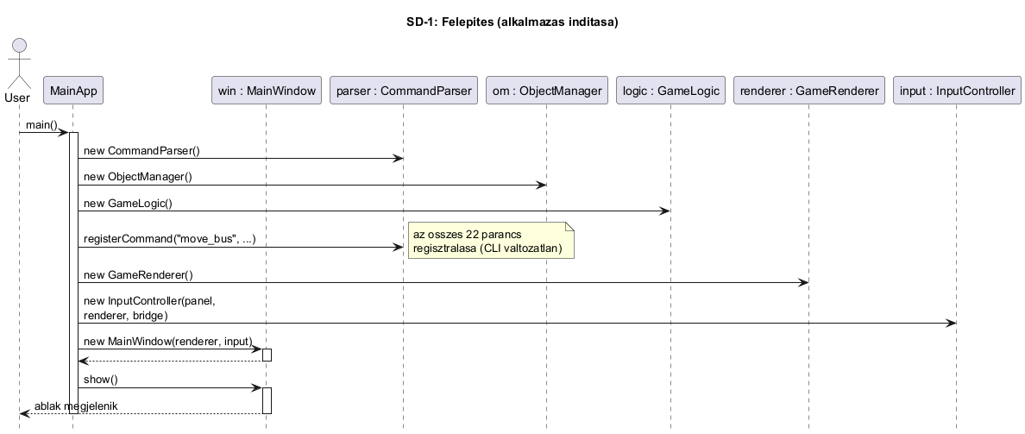
11.10. ábra – SD-1: alkalmazás indítása.
11.4.2 Kapcsolatok beállítása (load utáni view-kötés)
Egy load után a ViewBinder.bindAll iterál az ObjectManager összes elemén; minden modell-elemhez létrehoz egy view-t, felveszi a megfigyelői láncba, és regisztrálja a renderer-be.
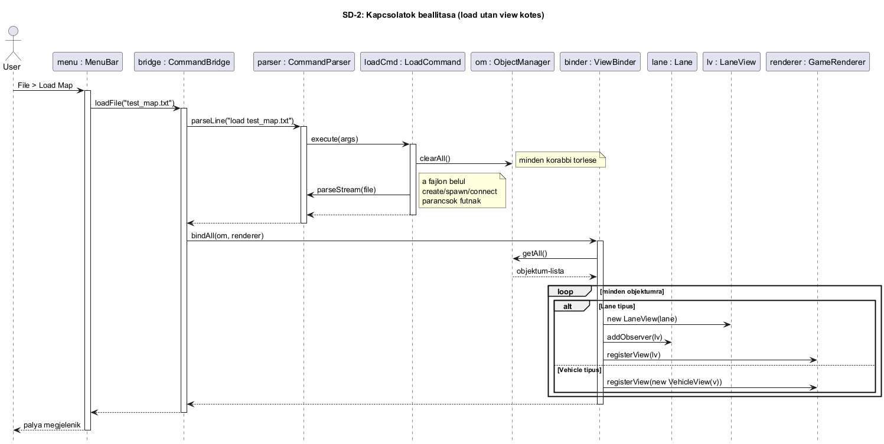
11.11. ábra – SD-2: load utáni view-kötés.
11.4.3 Vezérlés (egér-kattintás → modell)
Egy felhasználói kattintás (vagy billentyű) hatására az InputController kiválasztja a célmezőt, a CommandBridge felépíti a megfelelő parancsstringet, majd a parser → ICommand → modell úton ugyanaz a végrehajtás történik, mint a CLI esetén.
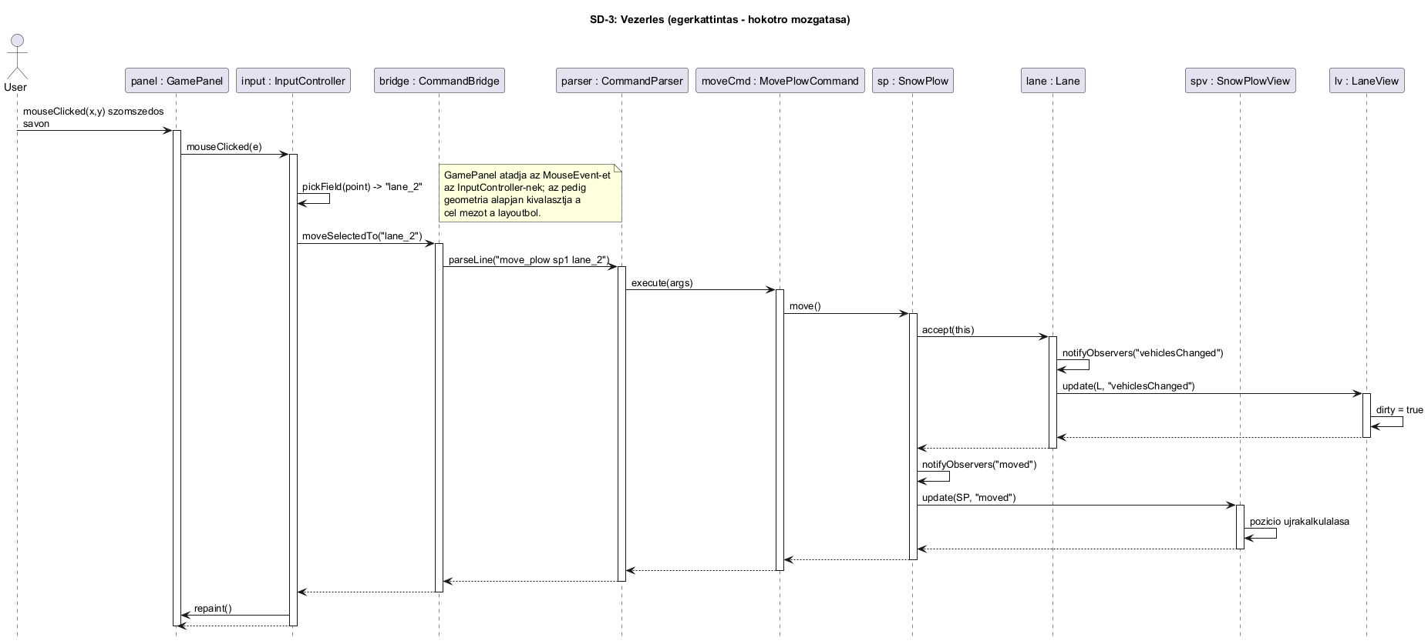
11.12. ábra – SD-3: hókotró mozgatása egér-kattintással.
11.4.4 Kirajzolás / megjelenítés
A Swing event dispatch thread-en belül a paintComponent meghívja a renderer.render(g)-t, az pedig egy fix sorrendben (utak, sávok, épületek, járművek) végigmegy a regisztrált nézeteken.
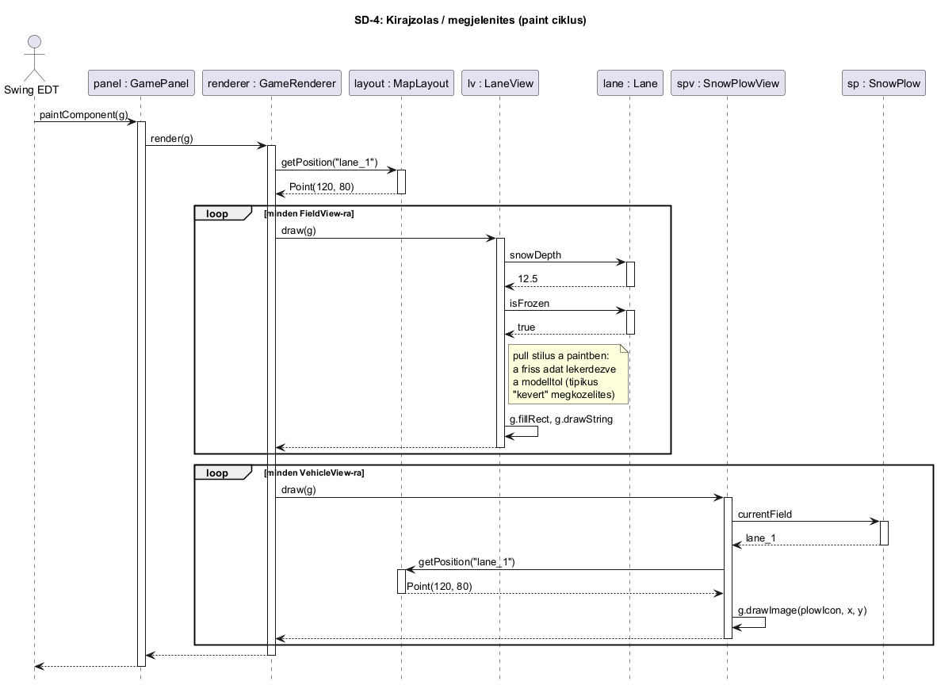
11.13. ábra – SD-4: paint cycle.
11.4.5 Vásárlás a HomeBase áruházában
A MarketDialog modálisan jelenik meg a kijelölt SnowPlow-ra. A felhasználó által választott termékhez a MarketDialog felépíti a buy parancsot, az IntegratedMarket lefolytatja a tranzakciót, és a Cleaner.addMoney(-price) jelzésére a HUDPanel azonnal frissül.
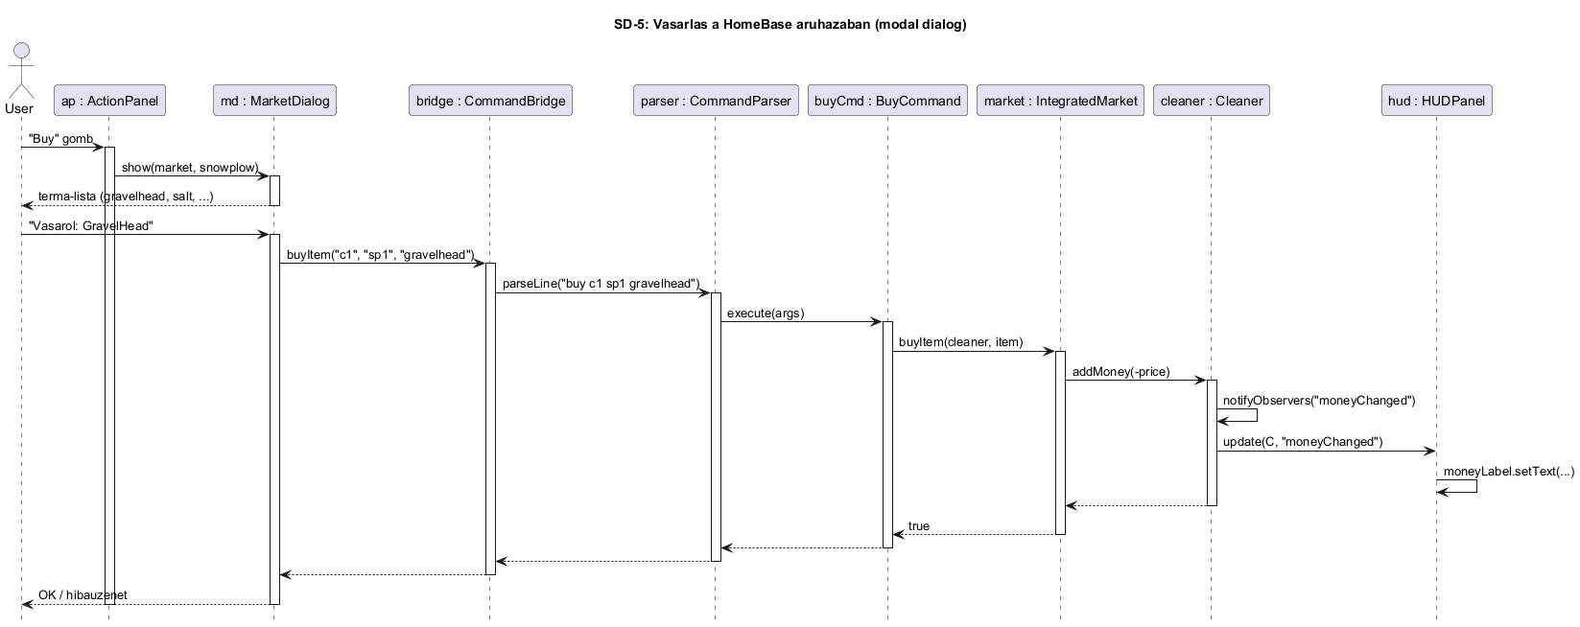
11.14. ábra – SD-5: vásárlás folyamata.

11.5 Napló
Kezdet | Időtartam | Résztvevők | Leírás
2026.04.24. 18:00 | 2 óra | Kálmán, Hája, Papp, Gróf, Dobronyi | Értekezlet. Döntés: a GUI-t Swing-re alapozzuk; az MVC tervezésnél push-alapú Observer mintát választunk, hogy a modellt minimálisan kelljen módosítani. Hája és Kálmán átnézte a 7-8. heti modellt és összegyűjtötte, mely osztályokon kell notifyObservers-t hozzáadni.
2026.04.25. 19:00 | 3 óra | Kálmán | Tevékenység: 11.1 fejezet főképernyő-mockupjainak elkészítése (főmenü, játékpálya, áruház, end-game). Az ikon-jelölések rögzítése (Lane / Road / Building / Car / Bus / SnowPlow).
2026.04.26. 14:00 | 4 óra | Papp | Tevékenység: 11.2.1 (működési elv) és 11.2.2 (osztálystruktúra) szövegezése; az új view csomag (FieldView/VehicleView hierarchia, GameRenderer, MapLayout) terveinek kidolgozása.
2026.04.27. 16:00 | 3 óra | Hája | Tevékenység: 11.3.1 új osztályok katalogizálása (MainWindow, GamePanel, HUDPanel, ActionPanel, MarketDialog, EndGameDialog), minden metódusra felelősség- és algoritmus-leírás.
2026.04.28. 18:00 | 3 óra | Gróf | Tevékenység: 11.3.1 controller-osztályok kidolgozása (InputController, CommandBridge, ViewBinder, MainApp), és 11.3.2 modellbeli változások listájának összeállítása (Observable bevezetése, notifyObservers-hívások helye).
2026.04.29. 19:00 | 3 óra | Dobronyi | Tevékenység: 11.4 szekvencia-diagramok elkészítése (felépítés, load utáni view-kötés, vezérlés, paint cycle, vásárlás) PlantUML-ben.
2026.04.30. 18:00 | 2 óra | Kálmán, Hája, Papp, Gróf, Dobronyi | Értekezlet. Döntés: az új layout-formátum (set_position) opcionális, így a CLI tesztcsomag (RunAllTests + 20 db _in.txt) változatlan marad. Döntés: a save kimenetét kibővítjük a set_position sorokkal is, ha a Map.layout-ban van adat.
2026.05.02. 17:00 | 3 óra | Kálmán | Tevékenység: az 5 db szekvencia-diagram és az 5 db osztály-/áttekintő diagram átnézése a katalógussal való konzisztenciára; a feladatban szereplő minden metódus megjelenése valamelyik diagramon.
2026.05.05. 18:00 | 2 óra | Papp | Tevékenység: a dokumentum összeszerelése a templ_11_0 sablon alapján (11.1, 11.2, 11.3, 11.4, 11.5 fejezetek), formázás.
2026.05.07. 18:00 | 1 óra | Hája | Tevékenység: 11.1.3 vezérlés-leírás kibővítése a 7. heti use-case lista (1-15) lefedettségének ellenőrzésével.
2026.05.08. 19:00 | 1 óra | Kálmán, Hája, Papp, Gróf, Dobronyi | Értekezlet. Döntés: a dokumentum véglegesítése; minden szakaszt átolvastunk, a katalógus és a szekvenciák konzisztensek. A leadott verzió a beadási mappában a 48_week11.pdf.

